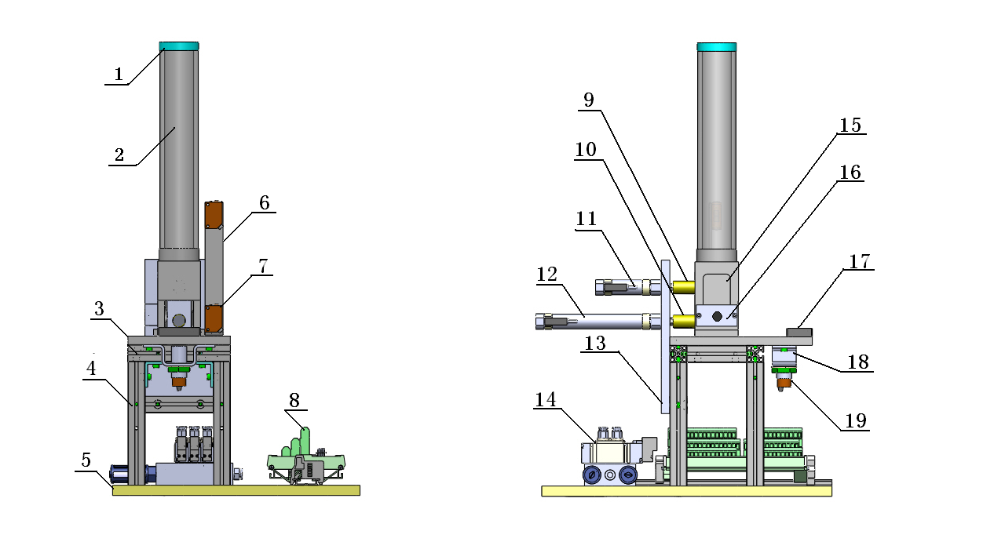
供料单元装配效果图
自动生产线安装与调试实训
图 号
比 例
02
设 计
制 图
序号 | 名称 | 序号 | 名称
1 | 装饰环 | 11 | 顶料气缸
2 | 料管 | 12 | 推料气缸
3 | 底座安装板 | 13 | 气缸安装板
4 | 铝合金支架 | 14 | 电磁阀组
5 | 模块底板 | 15 | 底座
6 | 传感器安装支架 | 16 | 电感式传感器安装件
7 | 光电传感器 | 17 | 挡料块
8 | 接线排 | 18 | 传感器安装支架
9 | 顶料头 | 19 | 光电传感器
10 | 推料头
 |  | M（D/A）

